

类别 | 内容
关键词 | HT-CKWU 安装 连接 设置
摘要 | HT-CKWU 无线报警模块使用说明

福建省泉州恒通数码有限公司

修订历史

版本 | 日期 | 原因
Version 1.0 | 2012.6.18 | 初稿制定

免责声明

版权所有 不得翻印 2012年 恒通数码

感谢您购买和使用本公司产品，我们将竭诚为您提供最优质服务。
本产品所有部分，包括配件与软件等,其所有权都属恒通公司(以下简称恒通)所有,未经恒通许可,不得仿制、拷贝、摘抄或转译。

本用户手册没有任何形式的担保、立场表达或其他暗示。若有任何因本用户手册或其所提到的产品的所有信息所引起直接或间接的数据流失、利益损失或事业终止，恒通不对其承担任何责任。除此之外，本用户手册所提到的产品规格及信息只供参考，内容亦会随时升级更新，恕不另行通知。本手册的所有部分，包括硬件及软件，若有任何错误，恒通没有义务为其承担任何责任。

用户手册中所涉及的产品名称仅做识别之用，而这些名称可能是属于其他公司的注册商标或版权。
本产品的名称与版权都会印在主板上，主板软硬件随时会升级，详细说明请到恒通主页www.fjhtc.com浏览，或直接与恒通公司联系。

地址：福建省泉州市鲤城区温陵南路新城大厦1栋7楼
电话：0595-22206602 22206603 22206605
技术热线:0595-22207000
传真：0595-22207070
销售部：sales@fjhtc.com market@fjhtc.com
技术部：support@fjhtc.com
客户服务部：server@fjithc.com
URL：http://www.fjhtc.com

目 录
第一章 产品介绍 4
1.1 产品概述 4
1.2 主要功能特点如下： 4
1.3 HT-CKWU无线报警模块 4
1.4 HT-N2316三合一网络报警主机 5
第二章 安装与连接 6
2.1 HT-CKWU接线图 6
2.2 指示灯 6
2.3 SIM卡安装 7
2.4 连接报警主机 7
2.5 电话线接口 7
2.6 天线接口 7
第三章 设置 8
3.1 概述 8
3.2 无线模块设备ID 8
3.3 电话工作方式设置 8
3.4 电话报告测试报告周期设置 9
3.5 中心报告电话号码设置 9
3.6 网络工作方式设置 9
3.7 网络连接心跳测试报告时间 10
3.8 网络中心端口和IP地址 10
3.9 网络中心注册名 10
3.10 短信工作方式设置 10
3.11 短信中心测试报告周期设置 11
3.12 短信中心电话号码设置 11
3.13 无线模块设置一览表 11
第四章 接警中心 13
4.1 概述 13
4.2 添加用户 13
4.3 用户清单 13
4.4 设备设置 14
4.5 信息栏 18
第五章 附录 19
5.1 主要技术参数 19
5.2 产品问题报告表 20
5.3 产品返修程序 20

第一章 产品介绍

1.1 产品概述
HT-CKWU无线报警模块连接HT-N2300系列网络报警主机或C&K2300系列报警主机，通过GSM无线网络发送报告，无线报告可通过PSTN电话网络或TCP/IP网络连接接警中心。通过PSTN电话网络连接接警中心时可设置4个中心号码，通过TCP/IP网络连接接警中心时，中心可对报警主机进行布、撤防等键盘操作回控。

1.2 主要功能特点如下
- 连接HT-N2300系列网络报警主机或C&K2300系列报警主机；
- 通过GSM无线网络发送报告；
- 无线报告可通过PSTN电话网络或TCP/IP网络连接接警中心；
- 4中心电话号码设置，中心IP地址设置；
- 电话拨号次数设置；
- 网络报告中心布、撤防等键盘回控；
- 有线电话和无线电话报告选择工作设置；
- 自动测试报告周期设置；
- 48条报告缓存；
- 手机设置，简单方便。
- 符合国家、行业相关标准。

1.3 HT-CKWU无线报警模块
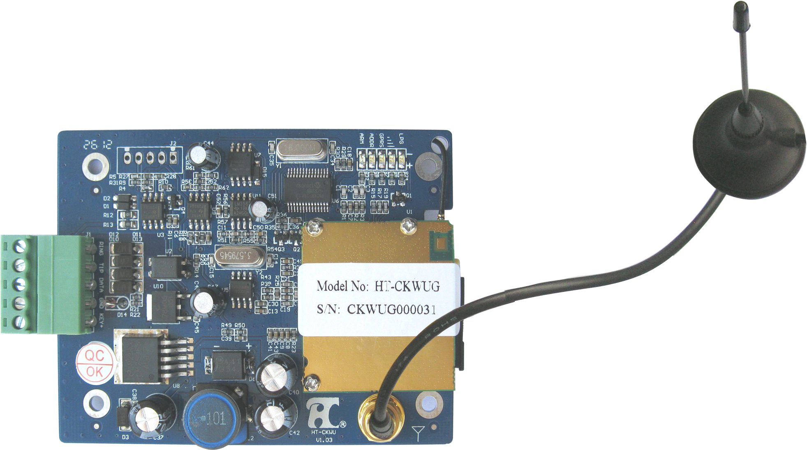

1.4 HT-N2316三合一网络报警主机
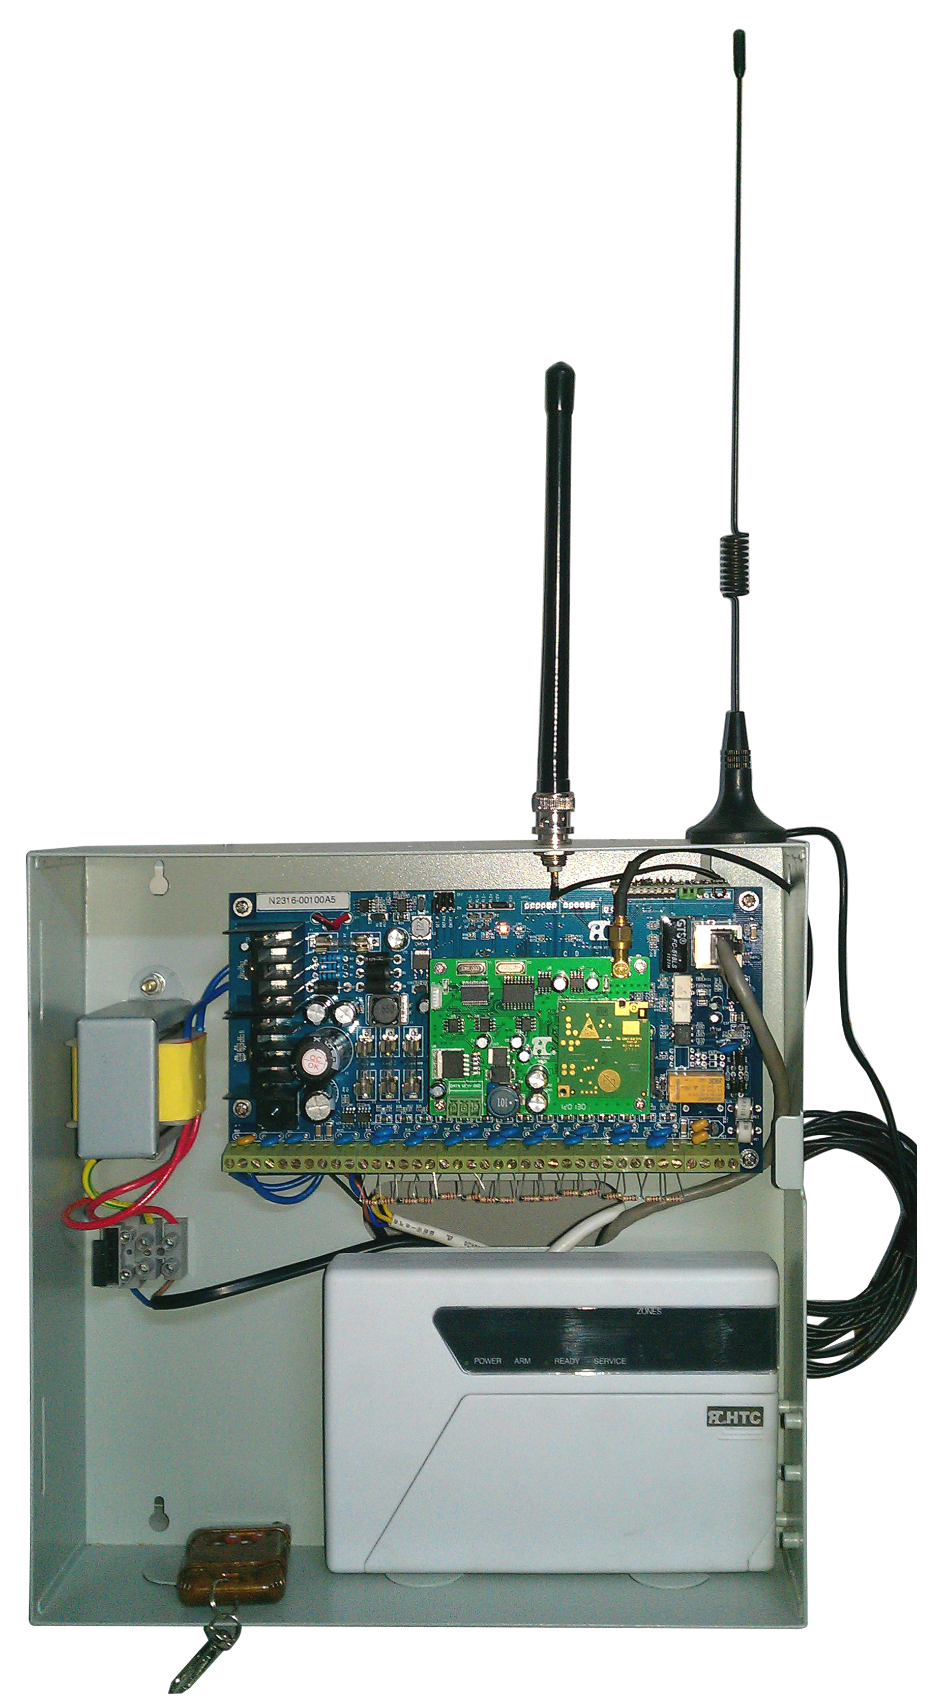

第二章 安装与连接

2.1 HT-CKWU接线图
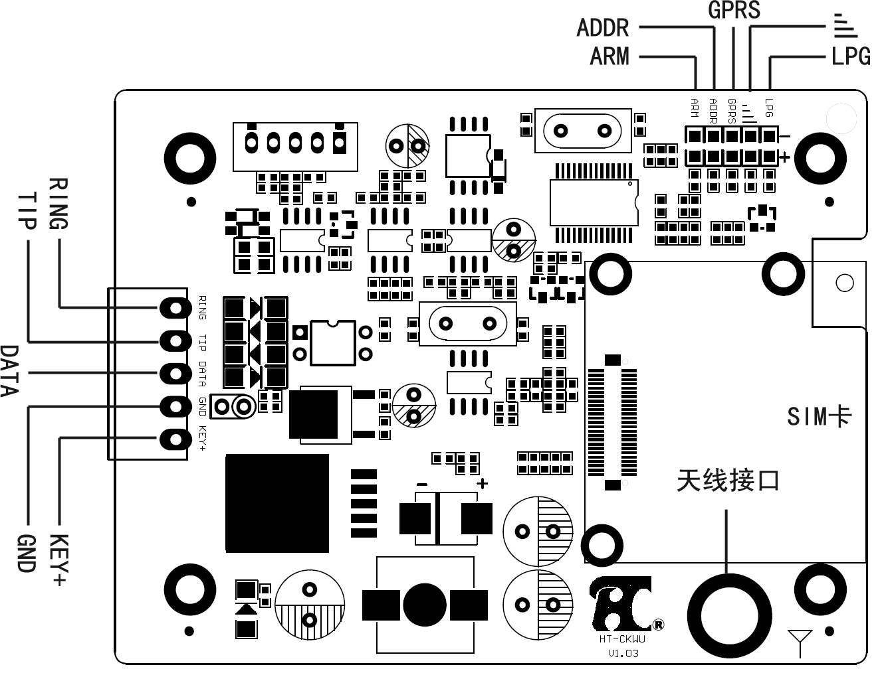

2.2 指示灯
1、指示灯LPG指示GSM网络状态
- 搜网络状态或无网络时，周期1秒，亮0.1秒
- 已经注册上2G网络，周期3秒，亮0.1秒
- GPRS数据业务，周期0.125秒，亮0.1秒
- 语音呼叫，长亮
2、指示灯指示GSM信号质量
- 信号好(如手机信号满格)，长亮
- 信号一般，周期1秒，亮0.5秒
- 信号差，周期0.2秒，亮0.1秒
- 无信号，长灭

3、指示灯ADDR指示是否可以回控报警主机
- 可以回控：长亮
- 不可以回控：灭
4、指示灯ARM为报警主机布防指示灯
- 布防：长亮
- 撤防：灭
5、指示灯GPRS为网络连接指示灯
- 连接：长亮
- 断开：灭

2.3 SIM卡安装
在SIM卡插槽处按白色小按钮,弹出卡槽，拉开卡槽，装入完成设置的SIM卡。注意卡的斜角与卡槽吻合。

2.4 连接报警主机
HT-CKWU无线模块直接与HT-N2300系列网络报警主机或C&K2300报警主机的键盘接口连接，DATA连接报警主机键盘数据接口DATA传输数据，KEY+连接报警主机键盘接口12V为模块提供电源，GND连接键盘接口GND。

2.5 电话线接口
RING、TIP与报警主机电话外线接口并联，以便HT-CKWU无线模块检测电话线状态。

2.6 天线接口
天线接口连接天线，与GSM网络连接。

第三章 设置

3.1 概述
将一张空白的SIM卡装入手机，通过手机对SIM卡进行设置，完成设置后，从手机中取出SIM卡，然后装入HT-CKWU无线报警模块卡槽。注意设置要保存在SIM卡的电话本上，不要保存在手机上。
HT-CKWU无线报警模块具有电话报警、网络报警、短信报警功能，如果只使用其中某一个方式报警，只要配置该方式的相关参数，其它不用配置。如只使用网络报警，只要配置指令地址00、07、08、09、10。

3.2 无线模块设备ID
- 无线模块设备的网络ID号设置指令地址为：00
- 姓名栏输入指令地址：00
- 电话号码栏输入6位数无线模块设备ID（取值范围0-9），如：000001。
前两位数“00”为网络识别码，后四位数应与报警主机在接警中心软件中网络连接设置的帐号一致，以便接警中心接收信息时验证身份。

3.3 电话工作方式设置
- 工作方式设置的指令地址为：01。
- 姓名栏输入01。
- 电话号码栏输入工作方式数据（取值范围0-9），如0100。
各数据位代表内容如下：
数据位(1)：电话报告内容选择
0 = 全部上报
1 = 仅上报报警
数据位(2)：电话工作方式选择
0 = 电话1、2、3、4全部不工作
1 = 只有电话1工作
2 = 只有电话2工作
3 = 只有电话3工作
4 = 只有电话4工作
5 = 电话1工作，电话2、3、4备份
6 = 电话1、2、3、4全部工作
数据位(3): 报警主机有线电话正常，无线电话是否上报
0 = 不上报
1 = 上报
数据位(4): 电话拨号次数
取值1~9 = 1~9次
例如：电话号码栏输入1000意为：
信息全上报
电话1、2、3、4全部不工作
主机电话通讯正常时不拨号
无重拨

3.4 电话报告测试报告周期设置
测试报告周期设置的指令地址为02。
- 在姓名栏输入02
- 在电话号码栏输入测试报告周期数据(单位10分钟)，如：1008。
测试报告周期为：1008×10分钟÷60分钟÷24小时 = 7天

3.5 中心报告电话号码设置
模块可设置4个中心报告号码，根据工作方式设置向中心拨号报告，指令地址03、04、05、06分别代表1、2、3、4四个中心号码设置，具体如下：
- 1号中心报告号码设置：
姓名栏输入03和四位数电话连接中心帐号，如：030001。其中03为1号中心报告指令地址，0001为本报警主机身份帐号，帐号与报警主机在接警中心软件中电话报告设置的帐号一致，以便接警中心接收信息时验证身份。
电话栏输入中心报告1电话号码，：22201030。
- 2号中心报告号码设置：
姓名栏输入2号中心报告指令地址04和四位数电话连接中心帐号，如：041001
电话栏输入中心报告2电话号码，：110。
- 3号中心报告号码设置：
姓名栏输入3号中心报告指令地址05和四位数电话连接中心帐号，如：051001
电话栏输入中心报告3电话号码，：110。。
- 4号中心报告号码设置：
姓名栏输入4号中心报告指令地址06和四位数电话连接中心帐号，如：061001
电话栏输入中心报告4电话号码，：110。。

3.6 网络工作方式设置
指令地址07为：网络工作方式设置
- 姓名栏输入网络设置指令地址：07
- 电话号码栏输入三位数网络工作方式，如:011
网络工作方式设置数据各个位说明:
数据位(1)：网络中心1报告内容选择
0 = 全部上报
1 = 仅上报报警
数据位(2)：网络中心1开关
0 = 关闭
1 = 开启
数据位(3): 网络中心1IP状态
0 = 静态IP
1 = 动态IP

3.7 网络连接心跳测试报告时间
网络心跳时间的指令地址为08
- 姓名栏输入：08
- 电话号码炼输入：网络连接心跳测试报告时间（单位20秒），如：3
网络连接心跳测试报告周为：3*20秒 = 60秒

3.8 网络中心端口和IP地址
网络中心端口和IP地址指令地址为09（包括注册服务器查询端口、注册服务器IP地址)
- 姓名栏输入 09+中心连接端口，如：092202
- 电话号码栏输入中心1IP地址（点用*代替），如：222*77*75*133

3.9 网络中心注册名
网络中心注册名的指令地为10
- 姓名栏输入：10
- 电话号码栏输入中心注册名，取值范围0-9，必须是6位数

3.10 短信工作方式设置
短信工作方式设置的指令地址为17:
- 姓名栏输：17
- 电话栏输入短信工作方式设置，如:00
数据位(1)：短信中心报告内容选择
0 = 全部上报
1 = 仅上报报警
数据位(2)：报警主机有线电话正常，短信中心是否上报
0 = 不上报
1 = 上报

3.11 短信中心测试报告周期设置
短信中心测试报告周期设置的指令地为：18:
- 姓名栏输入：18
- 电话栏输入：测试报告周期数据（单位10分钟），如：1008
测试报告周期为1008*10分钟 = 7天

3.12 短信接收电话号码设置
模块可设置4个短信接收号码，根据工作方式设置发短信报告，指令地址19、20、21、22分别代表1、2、3、4四个短信接收号码设置，具体如下：
- 1号短信接收电话号码设置：
姓名栏输入：19
电话栏输入短信接收1电话号码，如：13860251235
- 2号短信接收电话号码设置：
姓名栏输入：20
电话栏输入短信接收2电话号码，如：110
- 3号短信接收电话号码设置：
姓名栏输入：21
电话栏输入短信接收3电话号码，如：110
- 4号短信接收电话号码设置：
姓名栏输入：22
电话栏输入短信接收4电话号码，如：110

3.13 短信中心电话号码
短信中心电话号码指令地为：23:
- 姓名栏输入：23
- 电话栏输入：当地短消息中心号码，如：13800595500

3.14 无线模块设置一览表
 | SIM卡姓名栏 |  | SIM卡电话号码栏
设置内容 | 指令地址 | 本机帐号 | 数据位1 |  | 数据位2 |  | 数据位3 | 数据位4
网络ID | 00 | —— | 00+本机帐号0001
工作方式 | 01 | —— | 报警上报0/1 |  | 电话工作0～6 |  | 无线上报0/1 | 拨号次数1～9
电话测试 | 02 | —— | 1008×10分钟÷60分钟÷24小时 = 7天
中心报告电话号码 | 03 | 0001 | 1# 中心电话号码：22201030
中心报告电话号码 | 04 | 0001 | 2# 中心电话号码：22201031
中心报告电话号码 | 05 | 0001 | 3# 中心电话号码：22201032
中心报告电话号码 | 06 | 0001 | 4# 中心无号码
网络工作 | 07 | —— | 报警上报0/1 | 网络开关0/1 |  | 1IP状态0/1
网络测试 | 08 | —— | 3×20秒 = 60秒
端口和IP | 09 | 2202 | 222*77*75*133
注册名 | 10 | —— | 6位数，0～9
短信工作 | 17 | —— | 报警上报0/1 | 短信上报0/1
短信测试 | 18 | —— | 1008×10分钟÷60分钟÷24小时 = 7天
短信接收电话号码 | 19 | —— | 1# 短信接收电话号码：13860251235
短信接收电话号码 | 20 | —— | 2# 短信接收电话号码：110
短信接收电话号码 | 21 | —— | 3# 短信接收电话号码：110
短信接收电话号码 | 22 | —— | 4# 短信接收电话号码：110
短信中心 | 23 | —— | 当地短信中心电话号码：13800595500

第四章 接警中心

4.1 概述
HT-DVR2000-RAC远程接警中心软件在安装了电话接警卡和驱动后可接入报警主机连接的HT-CKWU无线报警模块通过PSTN发送的电话报告，也可接入报警主机连接的HT-CKWU无线报警模块通过TCP/IP网络传输的报告，TCP/IP网络传输的报告可对报警主机进行回控。
本章介绍一些相关的设置和操作，详细请参阅HT-DVR2000-RAC远程接警中心说明书。

4.2 添加用户
首先应在接警中心添加用户、设置用户帐号，此帐号应与HT-CKWU无线模块中的帐号一致，如报警主机已登记帐户信息，就无须再登记。
选择“添加用户”或在“用户清单”界面点右键，选择“增加”，弹出如图对话框，添加新用户。
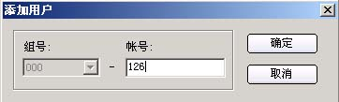
- 组号：组号为今后扩展选择使用，目前只启用默认“000”组。
- 帐号：输入四位数用户身份识别帐号，应与无线模块设置的帐号一样，注意不能重复。帐号在“用户清单”里统一编制，有信息传输时，前端设备会向中心报告帐号。
- 按确定返回“用户清单”。

4.3 用户清单
添加新用户后，清单上出现新帐号如“000126”，点右建出现“增加、删除、修改”对话框。选“修改”或双击该用户，可进入用户详细资料设置如图。
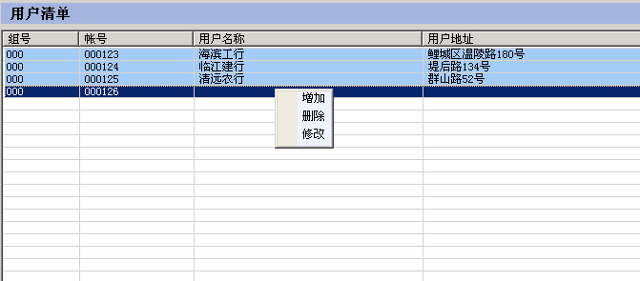
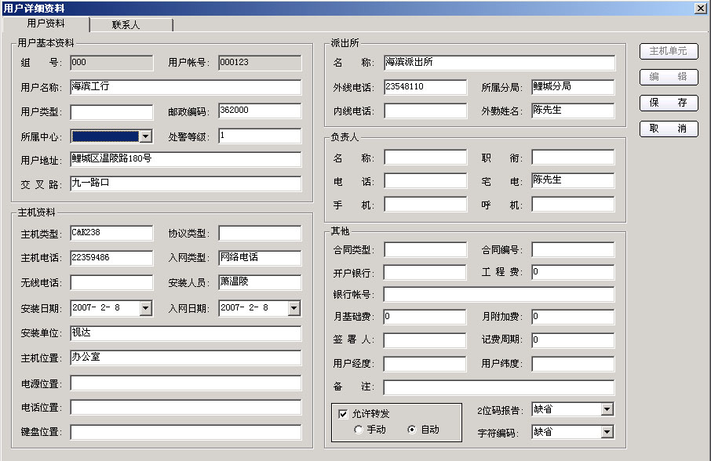
- 用户资料：进入页面后请选择“编辑”，然后根据情况输入相关信息，以备发生警情时使用。
- 联系人：点选“联系人”，可添加该用户联系人的相关信息，以备发生警情时使用。
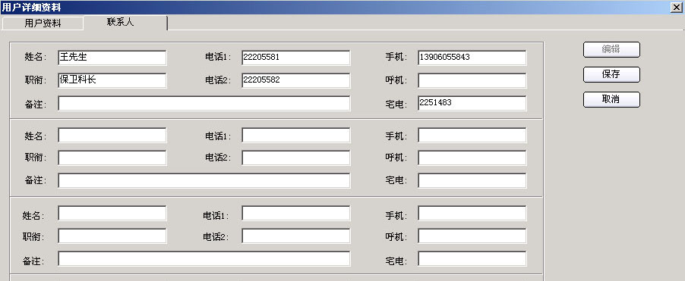

4.4 设备设置
HT-CKWU无线报警模块通过TCP/IP网络连接接警中心时，应进行一些设置。在设备管理中选择“CK网络模块”，进入CK网络模块设备管理界面。
- 点击“设备列表”，出现“增加/修改/删除”下拉菜单，选择“增加”，增加无线模块报警点。
- 设备别名：输入设备名称。此为报警点名称，输入并保存后在“设备列表”中显示，并在“新增实体”、“关联设备”中的“主机”栏中供选择。
- 主机类型：选择该用户所安装的设备类型“HT-CKWU”，界面如图。
- 操作员码：输入前端报警主机的操作员码，以便系统对报警主机进行控制、操作，如C&K的报警主机默认为“1234”。
- 语音音：选择报警等语音。
- 保存：完成设置后点“保存”，保存设置。保存后设备名称，也就是监控点名称就显示在设备列表中。
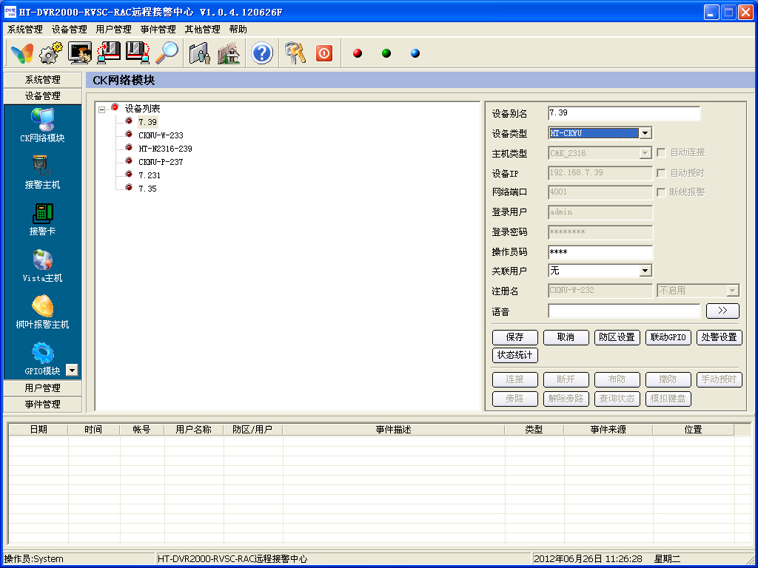
- 防区设置：点击“防区设置”进入设置界面，设置各个防区名称，以便在显示信息时一同显示，信息显示直观，便于接警处警。
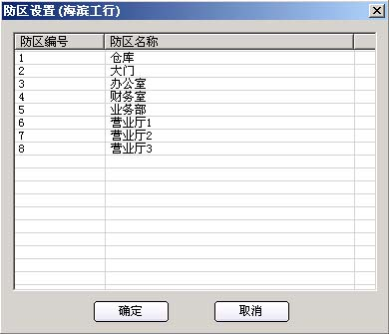
- 联动GPIO：完成“输入输出模块”中“GPIO”的设置后，可在此设置联动GPIO。选择“联动GPIO”进入界面，选择各个防区联动GPIO模块及通道。
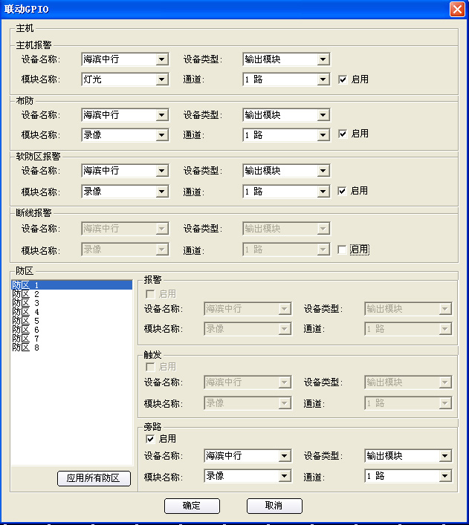
- 处警设置：选择“处警设置进入界面，设置各防区的处警时间。
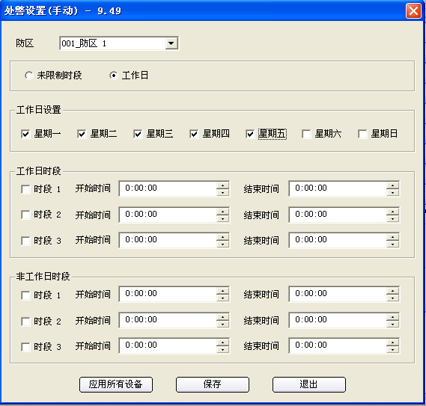
- 状态统计：点“状态统计”进入界面，查看设备列表中各监控点的布防、撤防和连接状态。
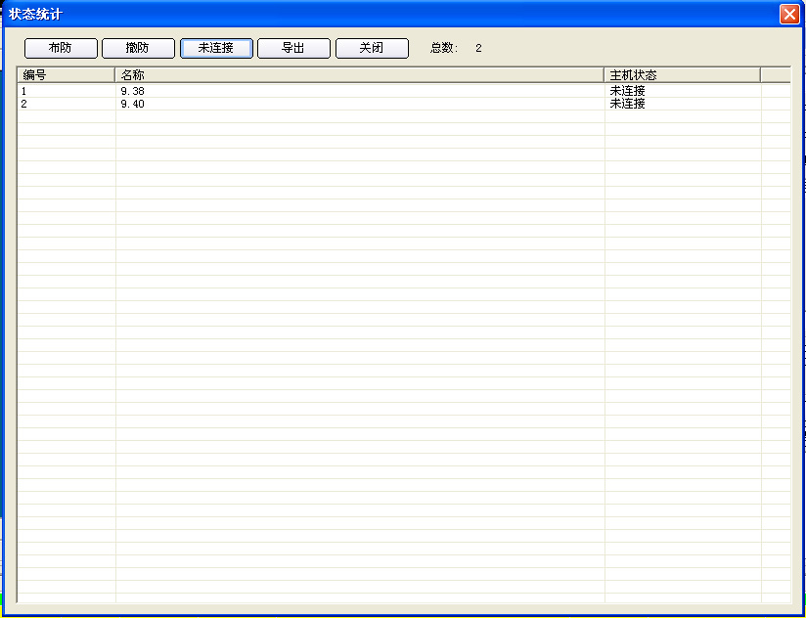
- 连接：完成设置后，当HT-CKWU无线报警模块上电后就会自动连接中心，连接后设备列表中该监控点红色指示灯亮，绿灯亮为布防状态，黄灯亮为撤防状态。。
- 查询状态：在已连接的状态下按“查询状态”前端报警主机的状态会在“主机状态”显示框内显示，如布防/撤防，旁路/解除旁路，时间、日期等。
- 布防/撤防/旁路/解除旁路：在已连接的状态下按相应的按键，可对该前端主机进行相应的控制、操作。
- 模拟键盘：点“模拟键盘”出现模拟键盘图，可直接对报警主机进行编程或控制操作，按PC键盘“Esc”键，模拟键盘退出。
- 状态栏：显示所选报警主机的各种状态。
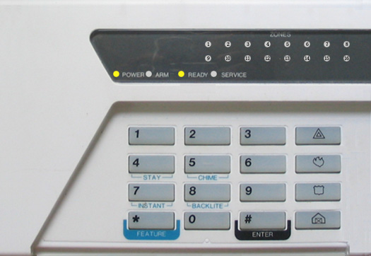

4.5 信息栏
软件运行后，中心所管理的前端报警主机一有动作就会向中心报告，并在屏幕下方显示，内容包括“日期”、“时间”、“帐号”、“用户名称”、“防区”、“事件描述”、“类型”、“事件来源”及“来电显示”等，不同颜色表示不同的信息类别。
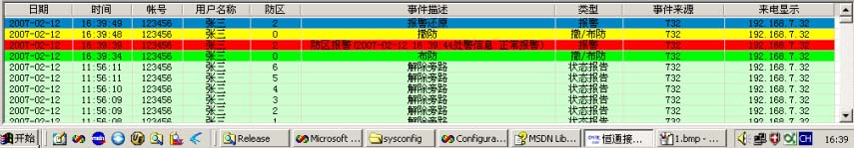

第五章 附录

5.1 主要技术参数
序号 | 项目 | 技术参数和功能
1 | 说明书版本 | HT-CKWU V1.0
2 | 软件版本 | V1.0.4.101111
3 | 传输方式 | GSM无线网络转PSTN电话网络和TCP/IP网，短信GSM
4 | 设备连接 | HT-N2300网络报警主机、C&K报警主机
5 | 远程操作 | TCP/IP网络连接可通过虚拟键盘进行远程布、撤防的操作
6 | 状态查询 | 随时查询网络中报警主机的状态，包括布防、撤防、旁路、解除旁路等
7 | 测试报告 | 电话、网络、短信自动测试报告时间设置
8 | 电话工作方式 | 报警上报、中心电话工作、无线上报、拨号次数设置
9 | 电话接警 | 4组中心号码设置
10 | 拨号设置 | 1～9次电话拨号设置
12 | 网络设置 | TCP/IP网络端口号和IP地址设置
13 | 网络工作设置 | 报警上报、网络开关、1IP状态设置
14 | 注册服务器 | 注册服务器端口、IP、注册名设置
15 | 短信工作方式 | 报警上报、短信上报设置
16 | 短信中心设置 | 4组中心号码设置
17 | 工作电压 | DC12V
18 | 产品尺寸 | 45×55mm
19 | 工作温度 | 0℃ ～＋55℃
20 | 工作湿度 | 10%～90%

5.2 产品问题报告表
客户名称：
公司名称：
地址：
联系电话： | 传真：
Email： | 购买日期：
分销商：
产品名称： | S/N：
问题描述：（请尽量详细描述所发生的问题，并把你所见的所有错误信息详细列出）

5.3 产品返修程序
1、联系客户服务部，报告故障现象，寻求技术支持。
2、确定产品故障后填写“问题报告表”，并尽量详细说明返修原因及故障现象，以减少维修时间。
3、小心包装好，并发送到维修部，另附上问题报告表。

